데이터모델링과SQL

- PBL 모듈 2 -

**학과: 스마트IT전공 이름(학번): 한승준(92017011), 이은호(92016902)**

**[학습목표]**

1. 현실세계를 컴퓨터가 이해할 수 있는 모델로 변환할 수 있다.

2. 컴퓨터의 데이터 모델에 현실세계의 데이터들을 저장할 수 있다.

3. 컴퓨터 데이터 모델로부터 인간이 원하는 정보들로 출력해 낼 수 있다.

4. 시스템 통합 관점에서 프로그램(프로세스)와 데이터베이스 (데이터)를 통합하는 과정을 이해합니다.

**[학습내용]**

1. 현실세계의 문제를 추상화하여 컴퓨터 모델로 변환한다.

2. 현실세계를 E-R 모델로 모델링하여 컴퓨터와 인간이 이해할 수 있게 한다.

3. SQL 문을 사용하여 정보를 컴퓨터의 모델에 저장한다.

4. SQL 문을 사용하여 컴퓨터 모델로부터 필요한 정보를 출력한다.

5. 프로그램(프로세스)와 데이터베이스(데이터)를 통합합니다.

**[시나리오(문제상황)]**

당신은 ‘배달이츠’의 새로운 배달 프로그램을 개발하고 있습니다. 당신의 역할은 음식 검색부터 배달까지에 대한 정보들을 기반으로, 프로그램에 필요한 데이터베이스를 설계하는 것입니다.

음식 검색과 배달과 관련한 정보들로 E-R 모델을 구성하고, E-R 다이어그램을 활용하여 DBMS(MySQL 등)에 테이블을 구성하고, 해당 테이블에 20개 이상의 데이터(튜플)들을 입력하고, 각 과정에서 사용할 데이터들을 적절히 출력할 수 있어야 합니다.

시스템 통합 관점에서 프로그램(프로세스)와 데이터베이스(데이터)를 통합하는 과정을 모사하어가 개발해야 합니다.

**[문제1]** 음식 검색부터 배달까지와 관련한 정보들로 E-R 모델을 구성합니다.

**[문제2]** E-R 다이어그램을 활용하여 DBMS(MySQL 등)에 테이블을 구성하고, 해당 테이블에 20개 이상의 데이터(튜플)들을 입력합니다.

**[문제3]** 입력된 데이터(튜플)들로부터 음식 검색 ~ 배달 과정에서 사용하는 실제적인 데이터들을 DBMS(MySQL 등)으로 출력해 봅니다.

**[문제4]** 음식 검색 ~ 배달 과정을 묘사한 시나리오(콘티)를 구성하고, 각 과정에 대해 실제 데이터들의 입력과 출력 과정과 데이터를 가상 GUI(혹은 실제 GUI)와 함께 표현합니다.

**시나리오** – 지속된 전공 수업에 지쳐버린 승준이는 배가고파서 은호를 찾게되고 은호에게 배고프다하고 치킨을 시켜먹게 되고 은호는 승준이가 원하는 조건에 맞는 치킨집을 찾아 쿠폰을 적용하여 주문하게 됩니다.

**GUI 로그인 화면**

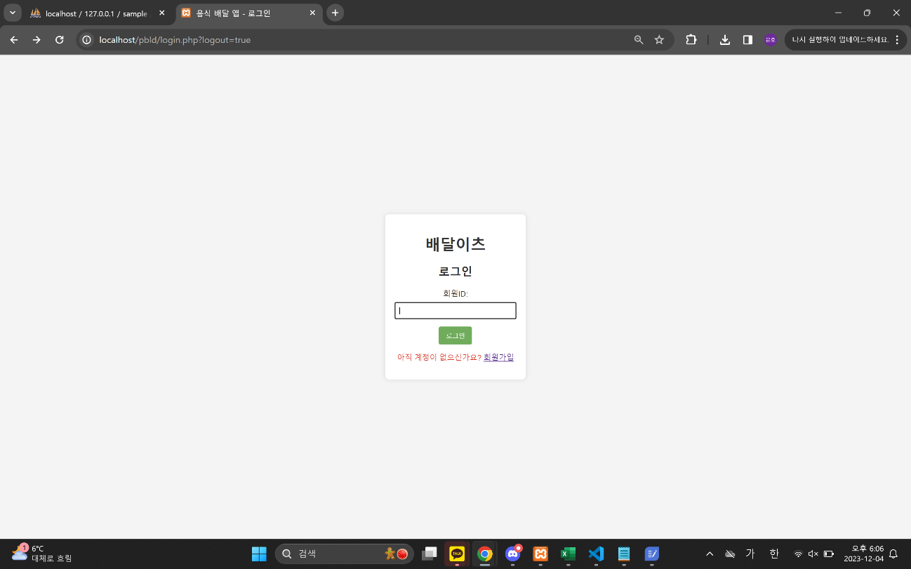

**GUI 회원가입 화면**

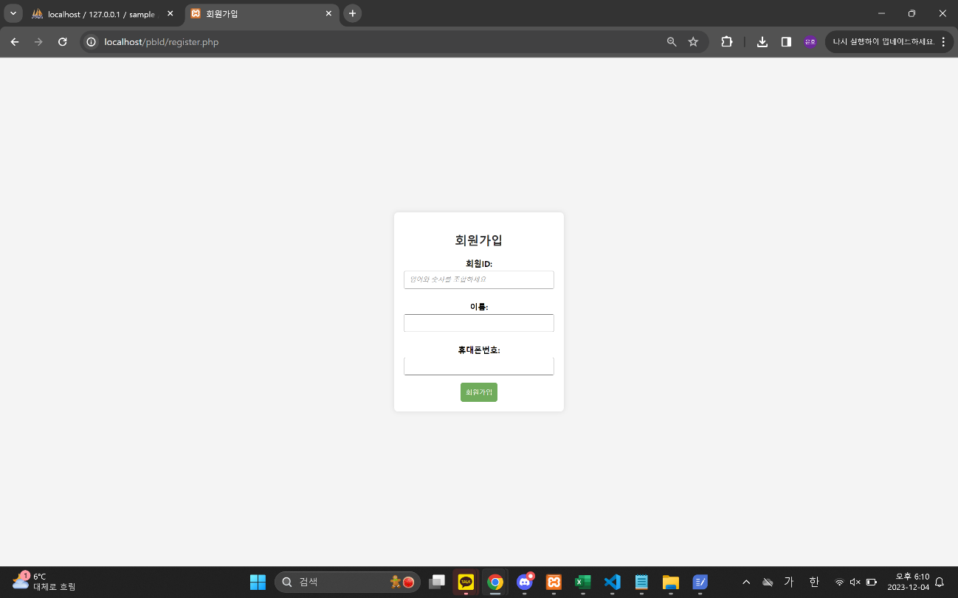

**GUI 메인메뉴 화면( 좌측 상단에 로그인한 회원의 이름이 나옵니다.)**

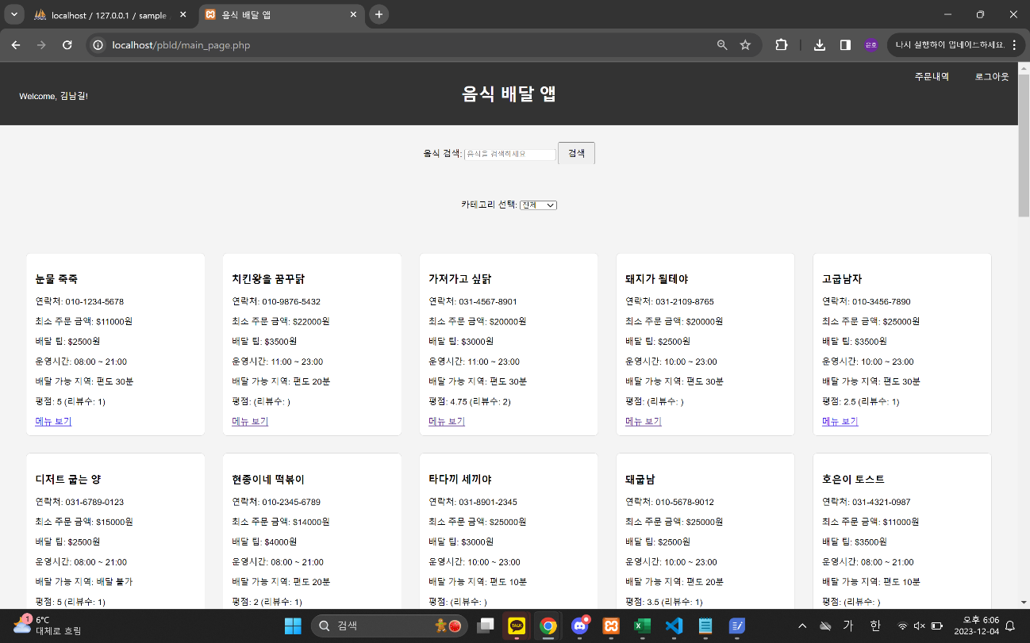

**GUI 주문이력 화면**

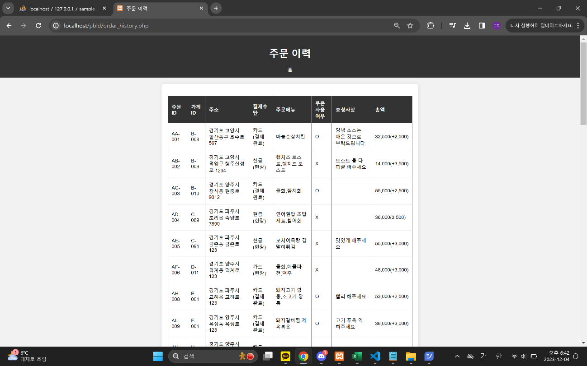

**치킨 카테고리로 검색한 화면**

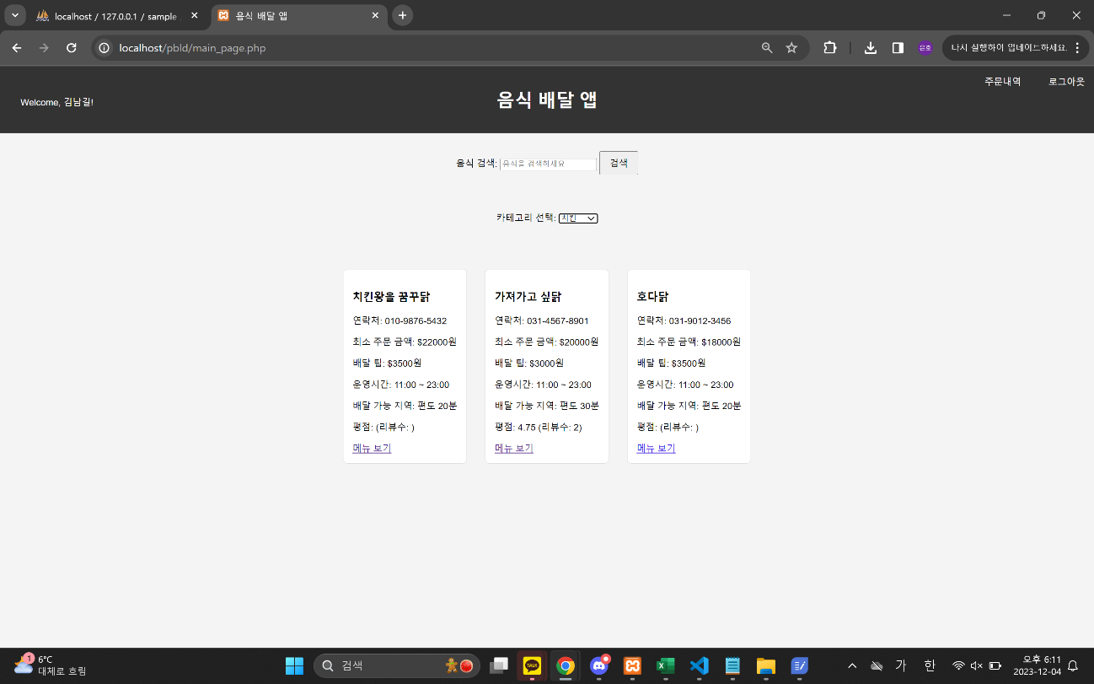

**GUI 메뉴 선택화면**

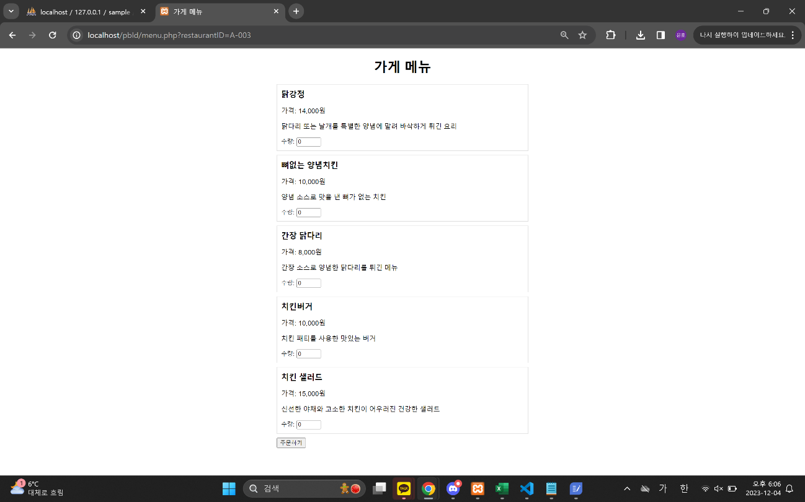

**GUI 주문화면**

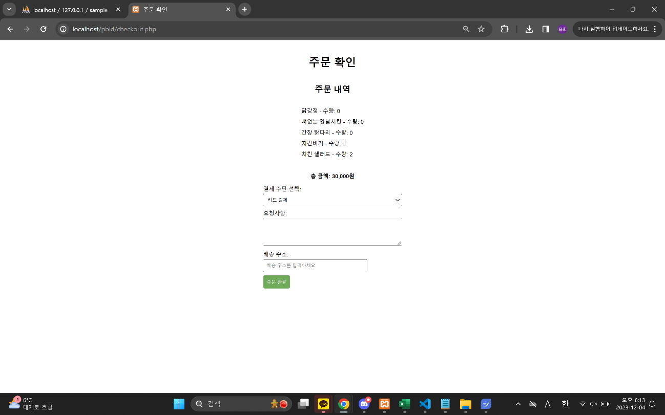

**GUI 주문완료 화면**

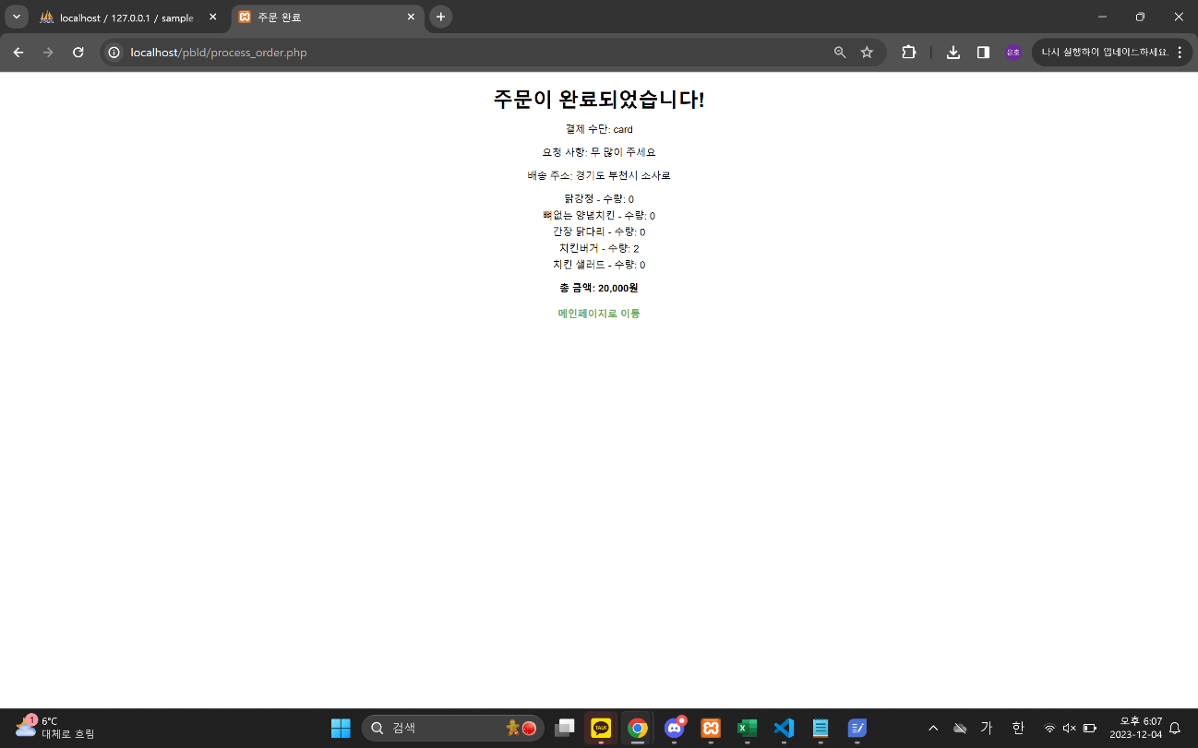

*참고 문제풀이 순서에 맞는 발표자료를 구성하여 발표합니다.

**[시연1]** 음식 검색~배달에 대한 GUI와 데이터 입출력을 시연합니다.

**[시연2]** 교수자가 제공하는 검색 문제에 대한 SQL문을 구성하고 결과물을 출력합니다.